Specializzazione: suggerita post Diploma  non universitaria, Low Cost, breve | 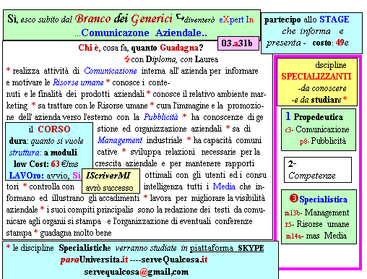  Il corso ed i suoi contenuti personalizzeranno il mio curriculum | a INFO o SmS    392 8233 155  e Tu, 01- Gen  partecipi allo STAGE   (vedi pg 120)  che informa e presenta  la Specializzazione ?  01    Sì, poi frequenterò  il CORSO  specialisTico 03.a31b
 | per diventare eXpert OCCUPAT O/A, di Alto profilo > subito alla  paraUniversita.it -- ampia formazione per Lavoro certo | INFO o SmS 89  
Specializzazione: suggerita post Diploma.  non universitaria, Low cost, , breve | 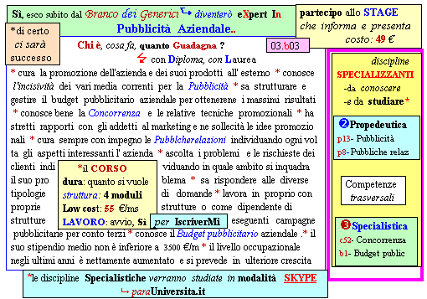  Il corso ed i suoi contenuti personalizzeranno il mio curriculum | 392 8233 155  e Tu. 03- Gen  partecipi allo STAGE   (vedi pg 120)  che informa e presenta  la Specializzazione ?  03    Sì, poi frequenterò  il CORSO  specialisTico 03.b03  s

